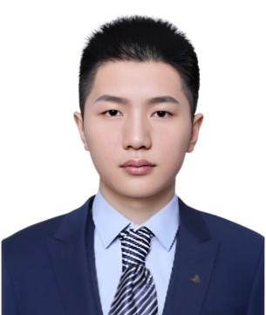


Experience
工作经历
2016.07-2016.08 上海市医院 实习医生
- 提前体验护理岗位的日常工作内容，并积极参与护理工作；
- 观察并了解医疗器械的消毒流程、针剂的注射、输液、外伤处理等工作；
- 协助医生巡视病房，及时发现病人病情的变化，积极与病人进行沟通，针对不同症状给于相应的健康指导，获得患者及家属的认可。

2017.09-2023.12 上海市第二医院 临床医生
- 在上级医师的指导下，负责管理分管的病床医疗工作；
- 协助医生做好病人接待工作，协助各科室医生完成相关医疗操作，处理医嘱，协助科室医生进行配台手术；
- 内科实习期间，协助医生巡视病房，及时发现病人病情的变化，积极与病人进行沟通，针对不同症状给于相应的健康指导，获得患者及家属的认可；
- 妇产科实习期间，巩固妇产科的理论知识，熟悉妊娠、分娩、产后的正常过程及其护理，异常过程及患病妇女的护理、计划生育和妇女保健指导内容等。

技能证书
Skills

- 专业能力：医师资格证
- 语言能力：英语四级证
- 电脑能力：计算机三级证；熟练掌握使用Word、Excel、PPT等office办公软件
2014.09-2018.06 上海晓恩大学 临床医学专业 本科
- 主修课程：内科学、外科学、儿科学、妇产科学、生理学、病理学等。

- 获2014-2015学年度“优秀学生干部”称号
- 获2015学年度“国家励志奖学金”

Education
Awards
荣誉奖励
教育背景
- 获2014-2015学年度“优秀学生干部”称号
- 获2015学年度“国家励志奖学金”

应聘：临床医生
（有相关工作经历）
林晓恩
- 出生年月：1995年6月
- 政治面貌：中共党员
- 联系电话：123 4567 8910
- 电子邮箱：00000@163.com

